Кроссворд №1 по произведению «Горячий камень»
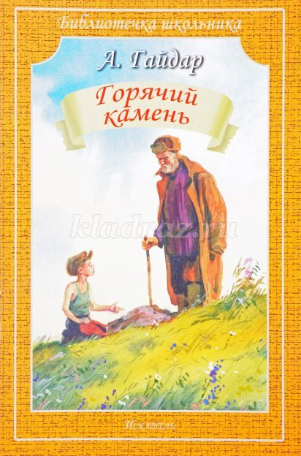

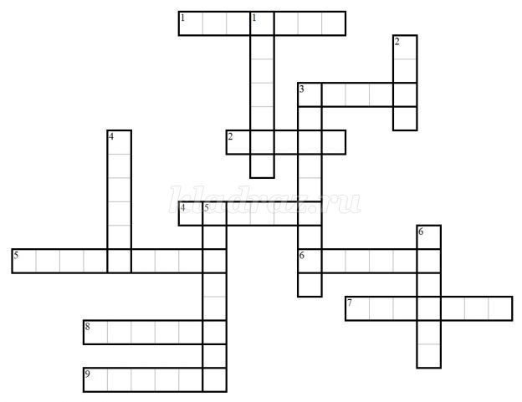
Вопросы к кроссворду:
По горизонтали:
1. Что плел старик?
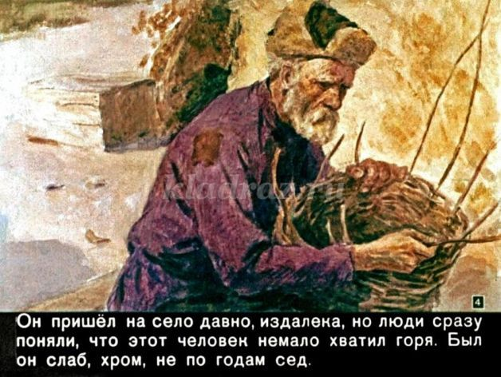
2. Что хорошего было у Ивашки, когда он подошел к старику и рассказал о камне?
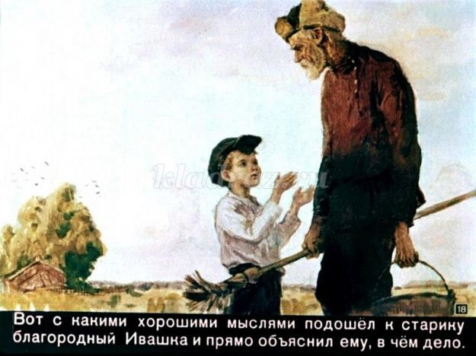
3. Предмет, который мальчик взял, чтобы сдвинуть камень.
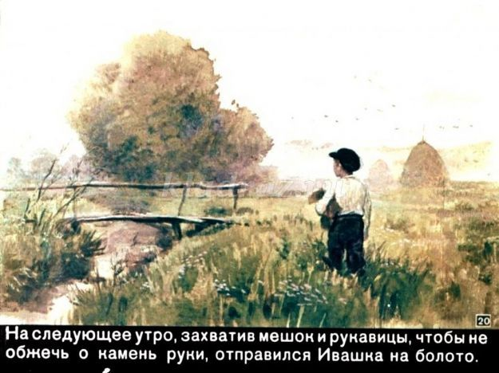
4. Предмет, ударом которого старику переломило ногу.
5. Куст, в который упал мальчик, когда перелазил через ограду.
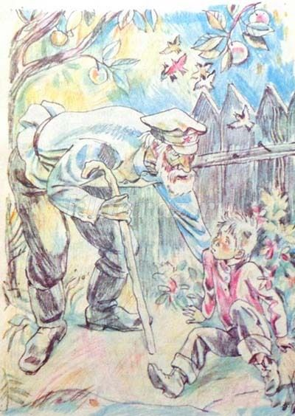
6. Место, где старик с товарищами пели революционные песни.
7. Какую обувь подшивал старик?
8. Фрукты, за которыми Ивашка полез в колхозный сад.
9. Их на камне было три.
По вертикали:
1. Их на камне было четыре.
2. Рыба, которую однажды поймал Ивашка в канаве голыми руками.
3. Что можно было вернуть, снеся камень на гору и разбив его на части?
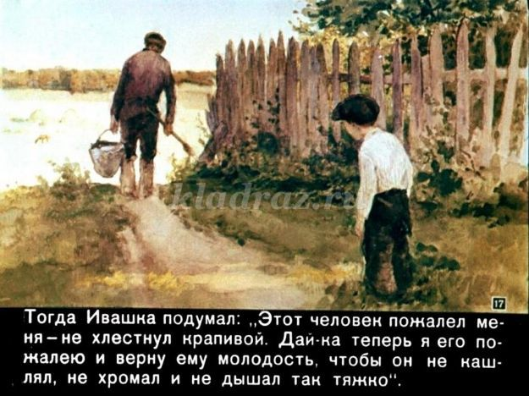

4. Место, куда попал Ивашка, заблудившись в лесу.
5. Предмет, который мальчик взял, чтобы сдвинуть камень.
6. Он был горячий и на нем были написаны буквы.
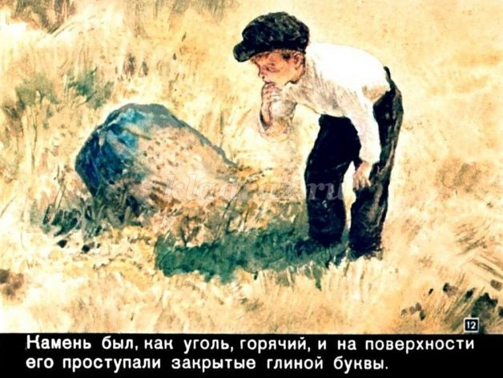
Ответы к кроссворду:
По горизонтали:
1. корзины
2. мысли
3. мешок
4. бревно
5. крыжовник
6. тюрьма
7. валенки
8. яблоки
9. хвосты
По вертикали:
1. запятые
2. щука
3. молодость
4. болото
5. рукавицы
6. камень
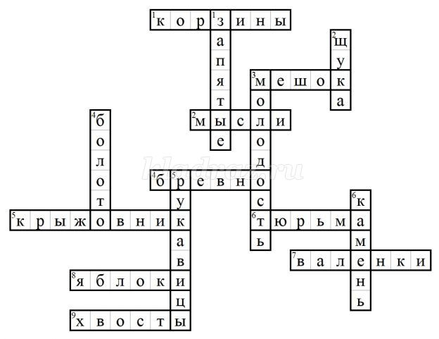

Кроссворд №2 по произведению «Тимур и его команда»
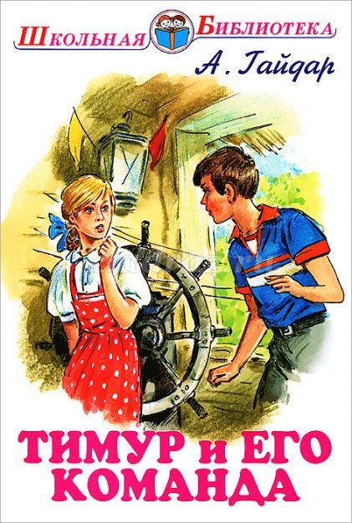

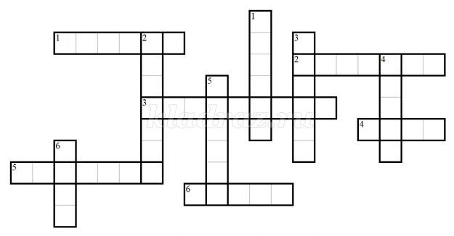
Вопросы к кроссворду:
По горизонтали:
1. Кличка помощника Мишки Квакина.
2. Предмет, который был у наблюдателя.
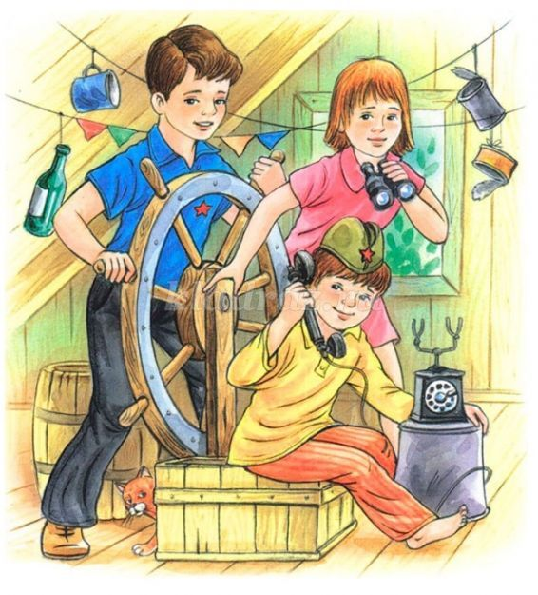
3. Музыкальный инструмент, который Ольге подарил отец.
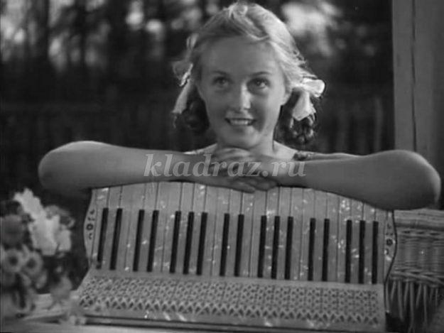
4. Что располагалось на чердаке сарая?
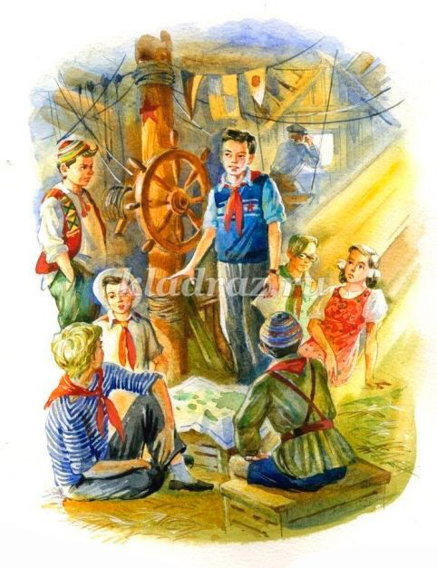
5. Что было протянуто через дырявую крышу сарая?
6. Двухэтажное строение в глубине сада.
По вертикали:
1. Что было вышито на груди синей безрукавки Тимура?
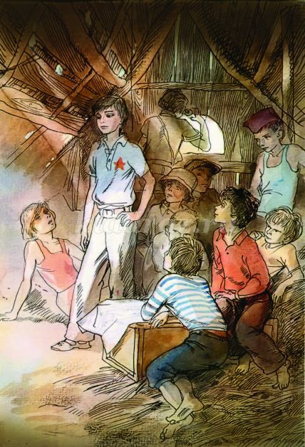
2. Предмет, который Женя вынула из кармана, чтобы запустить в небо картонного парашютиста.
3. Дерево, которое обтрясли неизвестные мальчишки в саду красноармейца Крюкова.
4. Что висело на стене чердака и было исчерчено непонятными знаками?
5. На чем ставили ребята знаки – красные звезды.
6. Животное, которое пропало в овраге.
Ответы к кроссворду:
По горизонтали:
1. фигура
2. бинокль
3. аккордеон
4. штаб
5. провода
6. сарай
По вертикали:
1. звезда
2. рогатка
3. яблоня
4. карта
5. ворота
6. коза
